**计算机程序设计基础（C++)**

**实验报告**

专业班级： 软件工程2404

学 号： 8209240422

姓 名： 李梓正

**实验报告成绩：**

|  |  |  |  |  |  |  |
| --- | --- | --- | --- | --- | --- | --- |
| **实验** | **实验一** | **实验二** | **实验三** | **实验四** | **实验五** | **总评** |
| **成绩** |  |  |  |  |  |  |

**批阅教师：**

**实验一、实验环境与简单程序设计**

**一、实验目的**

1、掌握集成开发环境，掌握C++程序的基本要素以及完整的C++程序开发过程。

2、掌握基本数据类型、运算符和表达式的使用。理解隐式转换和强制转换，理解数据超过该数据类型

表示范围时的溢出。掌握不同数据之间的混合算术运算中数据类型的转换。

3、变量的定义与常量的使用。

4、输入、输出的实现。

5、编译信息的理解与错误的修改。

6、简单程序的设计。

**二、实验内容**

熟悉C++编程环境，可以使用VS；对已经能熟练掌握C++开发环境的同学，可

以跳过本部分内容）

**1.编辑输入下列程序，找出下面代码的错误并改正：**

#include<iostream>

using namespace std;

int main()

{

int i = k + 1;

cout << i++ << endl;

int i = 1;

cout << i++ << endl;

cout << "Welcome to C++"<<endl;

return 0;

}

错误1.k没有定义；错误2.i重定义。

**2.求圆锥的体积：要求键盘输入圆锥底的半径、锥高，使用标识符常量定义圆周率。**

(1)创建一个控制台项目

(2)在文件中输入程序内容，存盘

(3)编译、连接、运行；观察结果

**3**.**通过下面程序验证你所使用系统上运行的C++编译器中每个基本数据类型的长度。**

#include<iostream>

using namespace std;

int main()

{

cout << "char length:" << sizeof(char) << endl;

cout << "int length:" << sizeof(int) << endl;

}

**4.观察下面程序的执行结果。**

#include <iostream>

#include <iomanip>

using namespace std;

int main()

unsigned int testUnint=65534;//oxfffe

cout << "output in unsigned int 1 type:"" << testUnint<< end;//<<oct;

cout << "output in char type:!" << static_ cast<char>(testUnint)<< endl;

cout << "output in short type:" << static_ cast<short>(testUnint)<< endl;//为什么结果为-2?:

cout << "output in int type:" << static_ cast<int>. (testUnint)<< endl;

cout << "output in double type:"<< static cast<double>(testUnint)<< endl;

cout << "output in double type:" <<setprecision(4)<< static_ cast<double>(testUnint)<< endl;

cout << "output in Hex unsigned int type:" <<hex<< testUnint<< endl; //16进制输出

system("pause");

return 0;

**自己编程测试一下将testUnint按8进制输出<<oct;je_将一个实数转换成int,观察结果。**

**5.编程，输入华氏温度，将其转换为摄氏温度后输出（保留两位小数）。**

**三、算法分析，程序结果**

1. 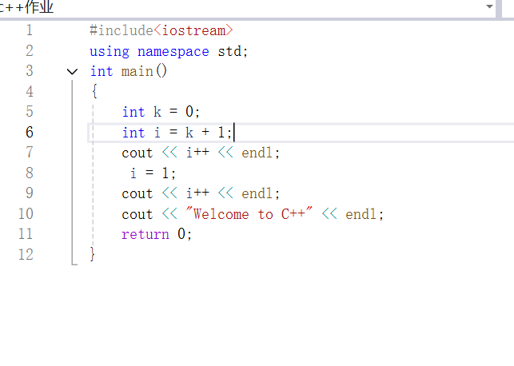

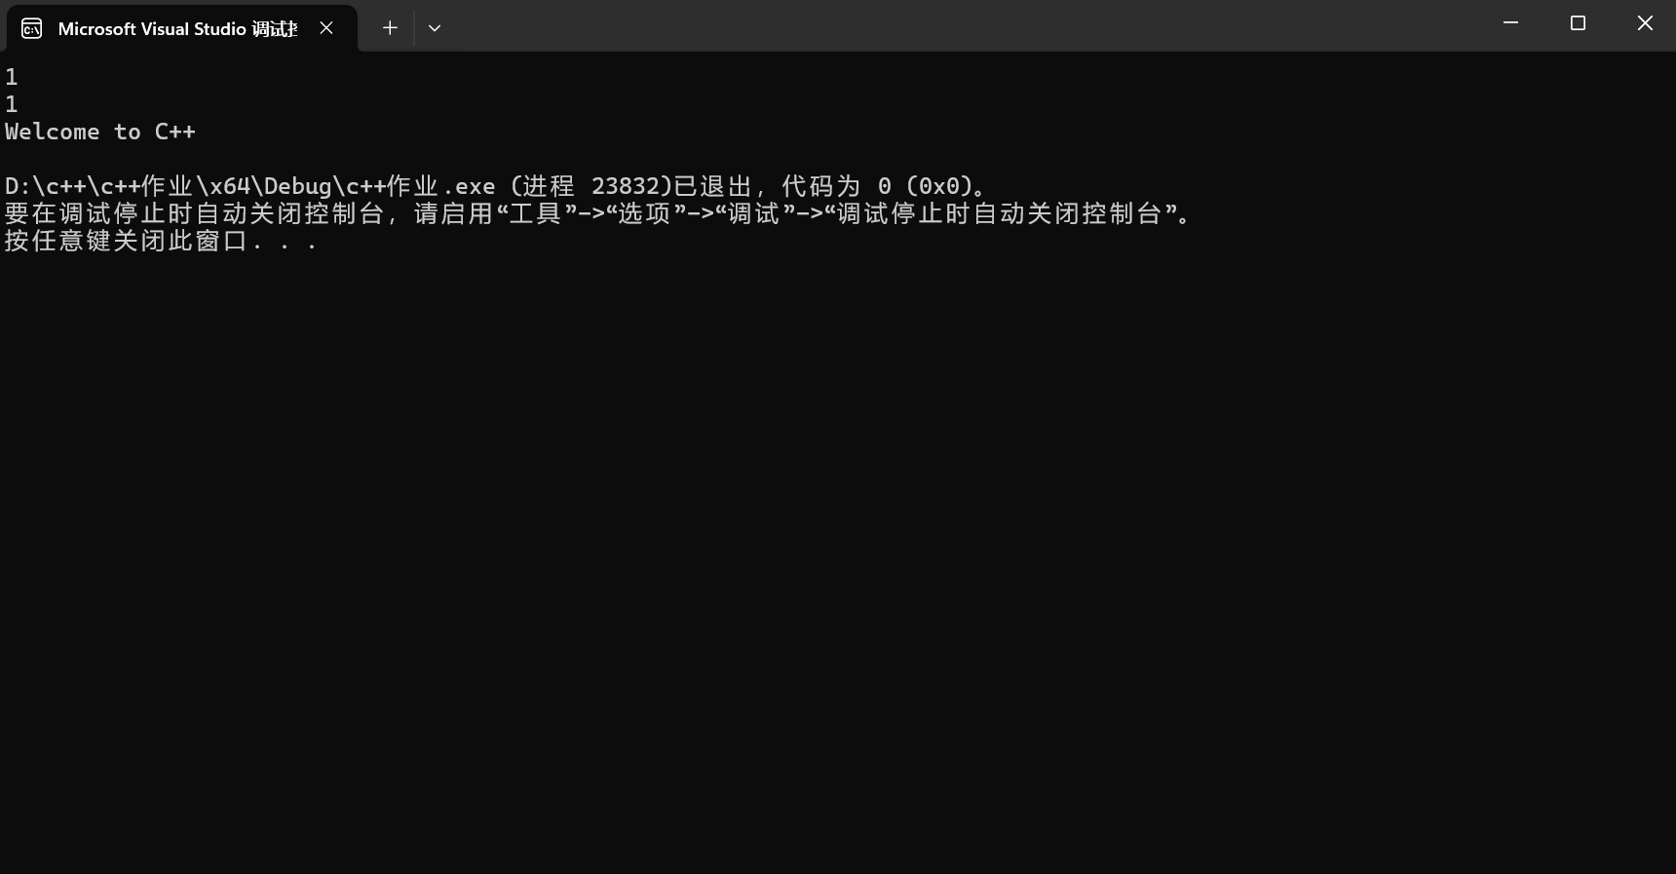

2#include<iostream>

using namespace std;

#define PI 3.14

int main()

{

float r,h,V;

cout << "请输入圆锥半径" << endl;

cin >> r;

cout << "请输入圆锥锥高" << endl;

cin >> h;

V = (PI * r * r * h)/3;

cout << "圆锥的体积为：" << V << endl;

return 0;

}

.

3. 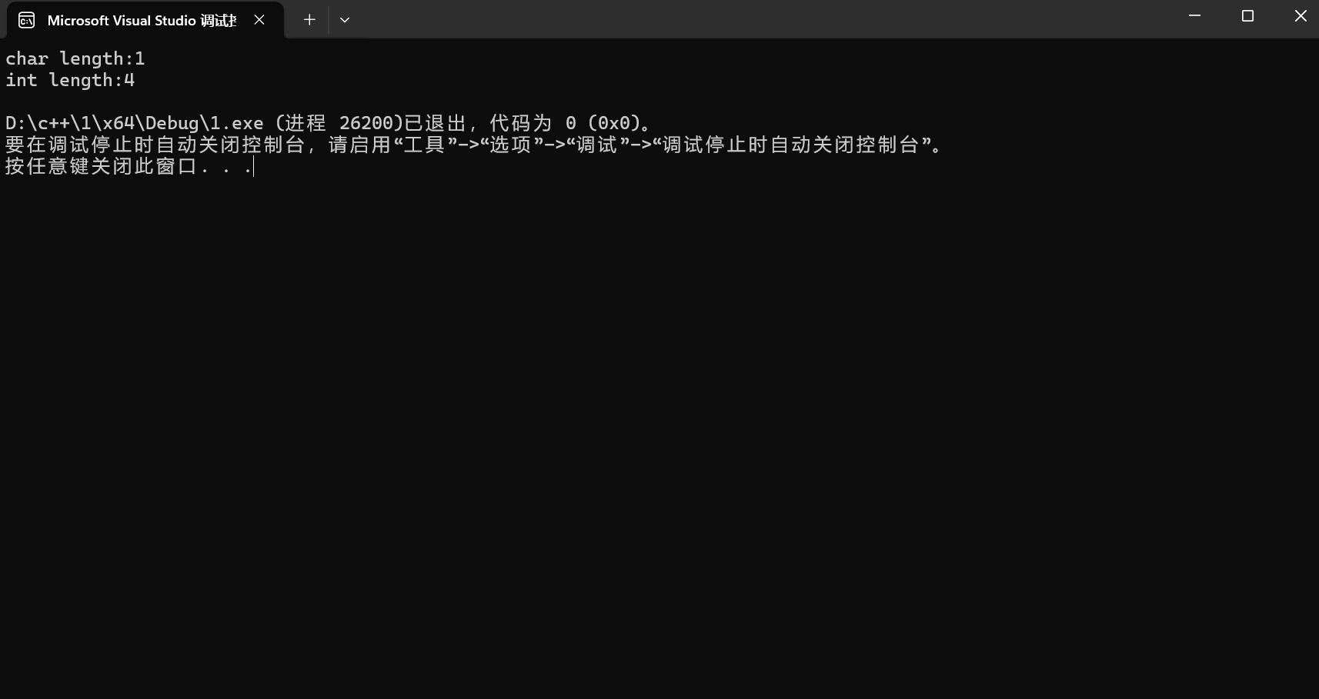

4. 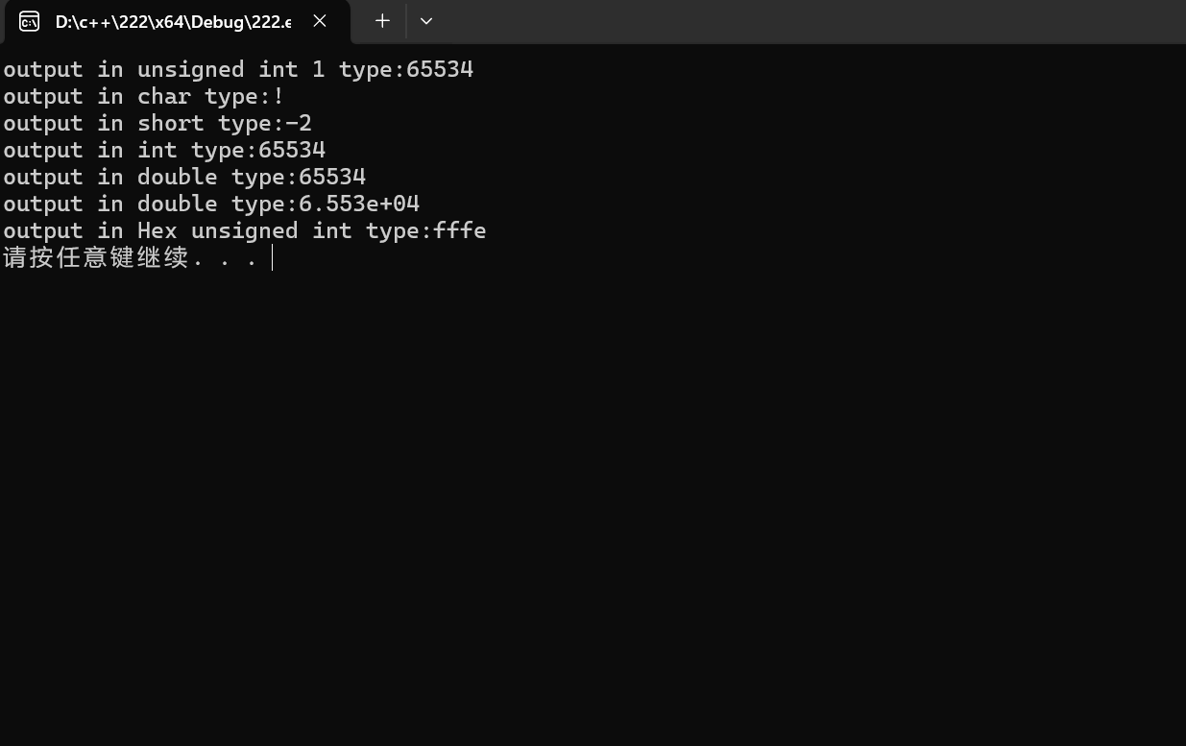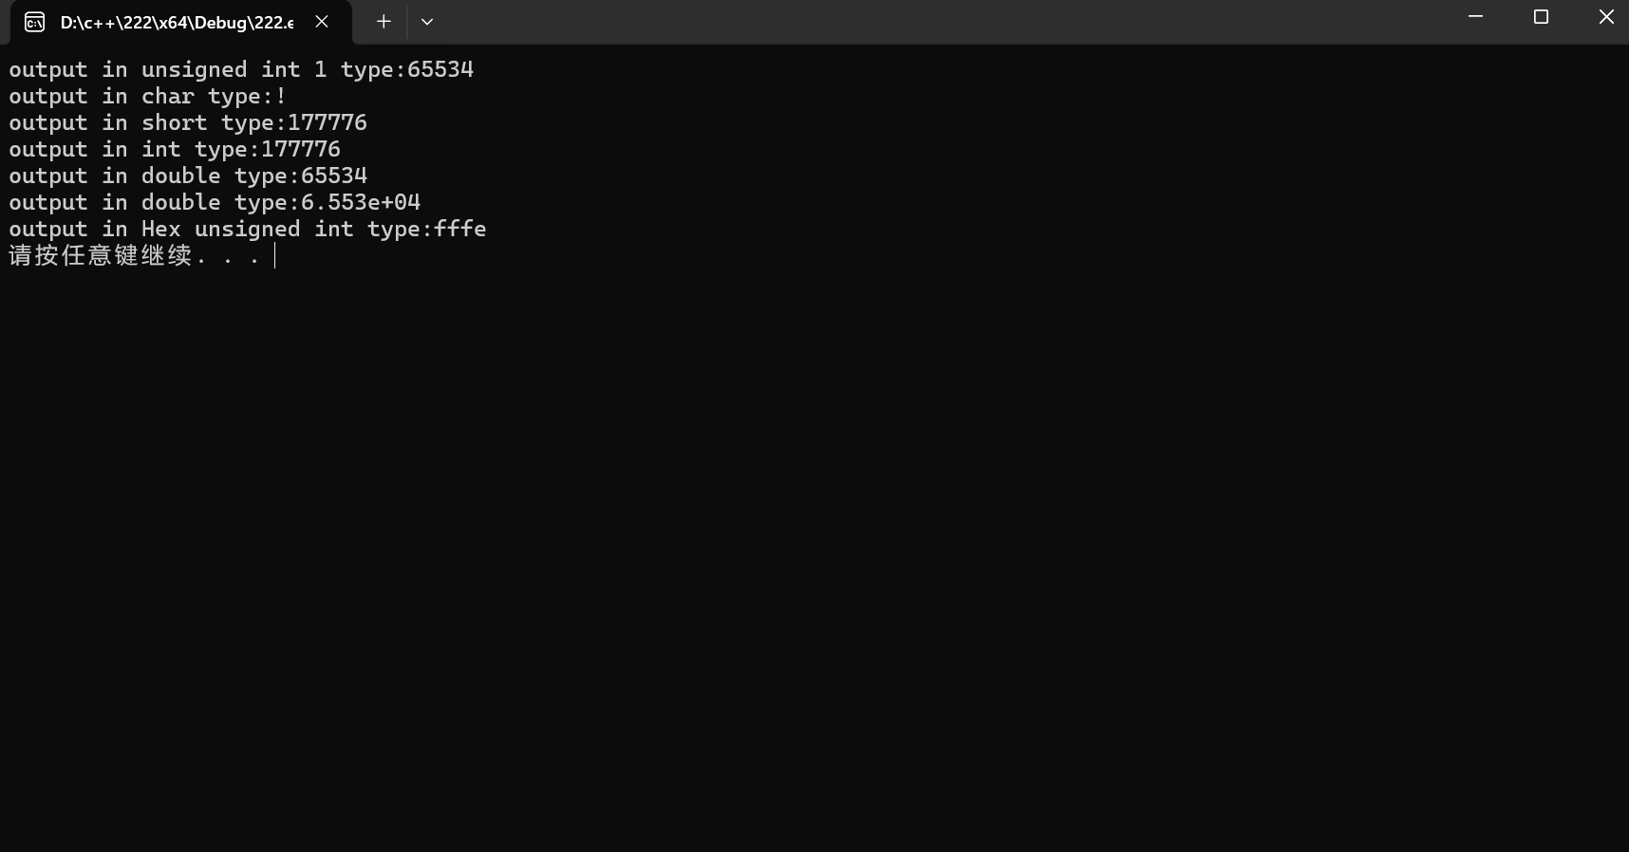

5.

#include<iostream>

using namespace std;

#include<iomanip>

int main()

{

float F;//华氏温度

float C;//摄氏温度

cout << "请输入华氏温度： ℉" << endl;

cin >> F;

C = (F - 32) * 5 / 9;

cout << fixed << setprecision(2) << endl;

cout << "华氏温度转摄氏温度为：" << C << "℃"<<endl;

return 0;

}

**四、遇到的问题与解决方法**

**五、体会**

**实验二、数据结构**

**一、实验目的**

1、学习与掌握逻辑运算与逻辑表达式。

2、熟练掌握if、switch、while、do-while，for语句的语法结构与执行过程。

3、掌握选择、循环程序的设计方法

**二、实验内容**

1、输入一个字符，如果为小写，转换为大写输出，否则，输出其后继字符的ASCII码值。

2、输入x计算表达式的值：

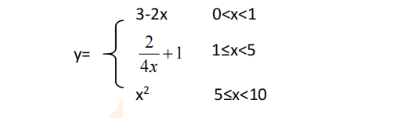

分别输入 0.2, 1, 5 , 0,观察输出结果。

1. 输入三角形的三条边，求周长，并判断该三角形是否为等腰三角形（提示：要三边是否可以构成三角形）。

4、 完成计算器程序，实现（+ - * / %）运算。考虑除数为 0 与运算符非法的情况。

5、输入一行字符，分别统计出其中英文字母、空格、数字字符和其它字符的个数。

提示：从键盘上读入一个字符给变量 c，判断 c 是属于哪种字符并计数，循环读入下个字符，直到回车换行字符'\n'为止。

cin，scanf（）都不能读入空格以及‘\n’字符，查找资料解决输入这两个字符的方法。

（这个题训练大家自主学习能力以及如何获取新知识、探索解决未知问题的能力。）

6、编写一个程序：从键盘上输入两个正整数，求 a 和 b 的最大公约数与最小公倍数。

7、使用循环结构输出下列图形：

*

**

***

****

*****

8、从键盘输入 a，用迭代法求 a 的平方根 x= *a* 。求平方根的迭代公式为：

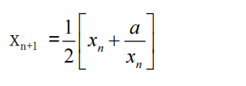

要求精确到|xn+1 - xn|<10 -5。

提示：迭代法是把 xn代入迭代公式右边，计算出 xn+1来，然后把 xn+1 作为新的 xn ，计算出新的 xn+1，如此重复，直到|xn+1 - xn|<10 -5 时，xn+1 为所求的平方根。可以把 a 作为 xn 的初始值。

思考：（1）如果输入 a 为负，在运行时会出现什么情况? 修改程序使之能处理任何的 a 值。

(2）能否|xn+1 -xn|<10 -10或更小? 为什么? 请试一下。

9、苹果每个 0.8 元，第一天买 2 个，第二天开始，每天买前天的 2 倍，直到购买的苹果数不超过100的最大值，求每天平均花多少钱。

**三、算法分析，程序结果**

**1.** #include<iostream>

using namespace std;

int main()

{

char ch;

cout << "请输入一个字符" << endl;

cin >> ch;

if (ch >= 'a' && ch <= 'z')

{

char CH = ch - ('a' - 'A');

cout << CH << endl;

}

else

{

cout << static_cast<int>(ch) + 1 << endl;

}

return 0;

}

2. #include<iostream>

using namespace std;

int main()

{

float x;

float y;

cout << "请输入一个数x" << endl;

while (true)

{

cin >> x;

if (x > 0 && x < 1)

{

y = 3 - 2 * x;

break;

}

else if (x >= 1 && x < 5)

{

y = 2 / (4 * x) + 1;

break;

}

else if (x >= 5 && x <= 10)

{

y = x * x;

break;

}

else {

cout << "您输入的x不在定义域内，请重新输入：" << endl;

}

}

cout << "y的值为：" << y<<endl;

return 0;

}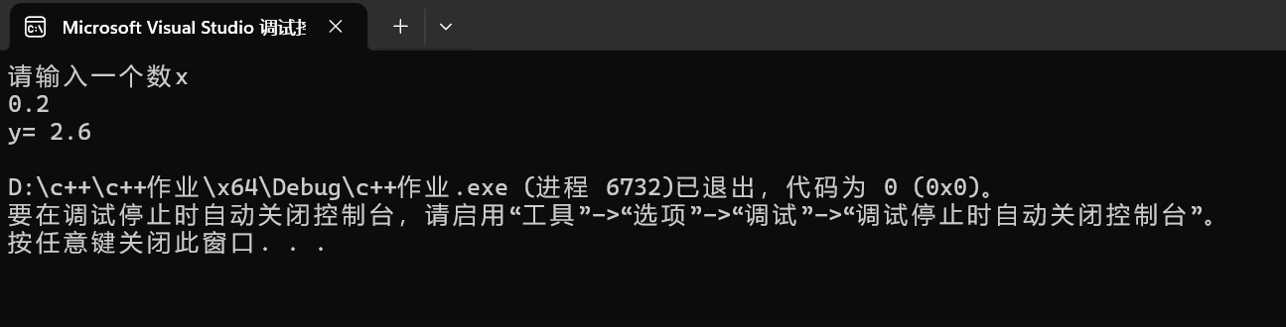

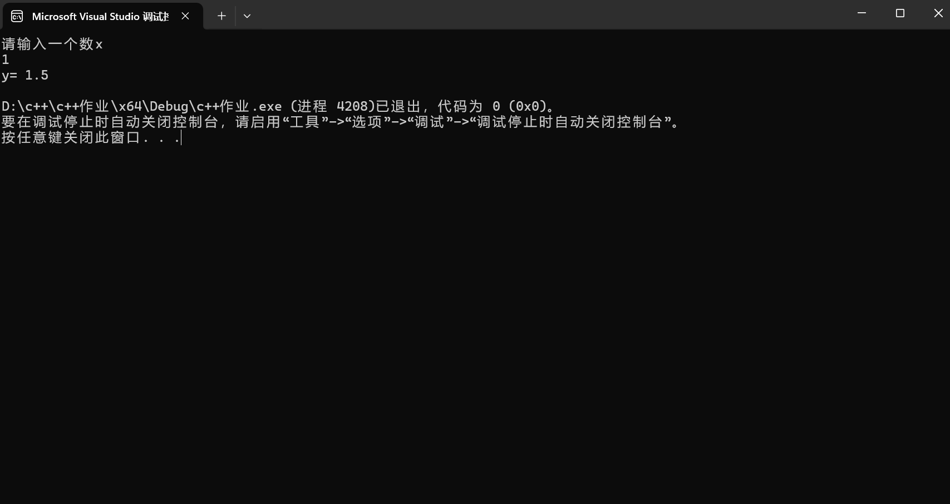

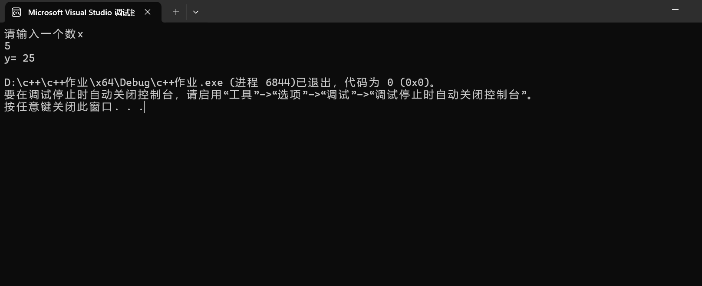

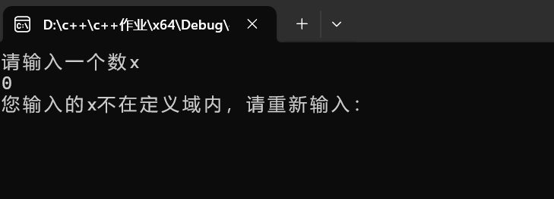

**3.** #include<iostream>

using namespace std;

int main()

{

int a, b, c;//三边长

int C;//周长

cout << "请输入三角形三边长:" << endl;

while (true)

{

cin >> a >> b >> c;

if ((a + b) >= c && (a + c) >= b && (b + c) >= a)

{

C = a + b + c;

cout << "该三角形周长为：" << C << endl;

if (a == b || b == c || a == c)

{

cout << "该三角形为等腰三角形" << endl;

}

else { cout << "该三角形不为等腰三角形" << endl; }

break;

}

else { cout << "该三边不能构成三角形,请重新输入：" << endl; }

}

return 0;

}

4. #include<iostream>

using namespace std;

int main()

{

int a, b;

char ch;

cout << "请输入参数：" << endl;

cin >> a >> b;

cout << "请输入运算符" << endl;

cin >> ch;

switch (ch)

{

case '+': {

cout << (a + b) << endl;

break;

}

case '-': {

cout << (a - b) << endl;

break;

}

case '*':

{

cout << (a * b) << endl;

break;

}

case '/':

{

if (b == 0)

{

cout << "您输入的除数为零,请重新输入" << endl;

break;

}

else {

cout << (a / b) << endl;

break;

}

}

case '%':

{

if (b == 0)

{

cout << "您输入错误,请重新输入" << endl;

break;

}

else {

cout << (a % b) << endl;

break;

}

}

default: {

cout << "您输入的运算符非法，请重新输入" << endl;

break;

}

}

return 0;

}

5. #include <iostream>

#include <cctype>

using namespace std;

int main() {

char c;

int E = 0, K = 0, S = 0, Q = 0;

cout << "请输入一行字符，以回车结束：" << endl;

while (cin.get(c) && c != '\n') {

if (isalpha(c)) {

E++;

}

else if (isspace(c)) {

K++;

}

else if (isdigit(c)) {

S++;

}

else {

Q++;

}

}

cout << "英文字母个数: " <<E << endl;

cout << "空格个数: " << K << endl;

cout << "数字字符个数: " << S << endl;

cout << "其它字符个数: " << Q << endl;

return 0;

}

6. #include<iostream>

using namespace std;

int main()

{

int a;

int b;

cout << "a= " << "b=" << endl;

cin >> a >> b;

//最大公因数

for (int i = min(a,b); ; i--)

{

if (a % i == 0 && b % i == 0)

{

cout << "a和b的最大公因数为：" << i << endl;

break;

}

}

//最小公倍数

for (int j = 1;; j++)

{

if (j % a == 0 && j % b == 0)

{

cout << "a与b的最小公倍数为：" << j << endl;

break;

}

}

return 0;

}

7. #include<iostream>

using namespace std;

int main()

{

for (int i = 0; i < 5; i++)

{

for (int j = 0; j <= i; j++)

{

cout << "*";

}

cout << endl;

cout << endl;

}

return 0;

}

8. #include<iostream>

using namespace std;

int main()

{

float a;

cout << "请输入a的值：" << endl;

cin >> a;

float b = a;

float c;

c = (b + b / a) / 2;

for (; c - b>0.00005 || c - b<-0.00005;)

{

b = c;

c = (b + a/b) / 2;

}

cout << "a的平方根为：" << c << endl;

return 0;

}

9．#include<iostream>

using namespace std;

int main()

{

float W = 0;//总钱数

float P;//平均钱数

for (int a = 2;a<=100 ;a * 2)

{

W = W + 0.8 * a;

P = W / a;

a = a + a * 2;

}

cout << P << endl;

return 0;

}

**四、遇到的问题与解决方法**

**五、体会**